GESTIÓN DE PERFILES ORCASLICER

Tipos de perfiles
OrcaSlicer emplea un sistema estructurado de perfiles en 3 capas, cada capa contribuye con parte de los ajustes y la combinación de los tres conforma la configuración final para definir cómo se traduce un modelo 3D a G-code.
Clasifica sus configuraciones en 3 perfiles que se almacenan en archivos JSON:
- Perfil de IMPRESORA: Es el perfil base y representa el hardware físico, se suele basar en una impresora de serie de un fabricante o un perfil personalizado “custom” para un diámetro de boquilla concreto. Define qué puede hacer tu máquina y cuáles son sus límites físicos.
  - Volumen de impresión – podemos incluir un diseño del modelo de impresora (STL) y una textura (PNG).
  - Tipo de extrusor / número de extrusores
  - Tamaño de la boquilla
  - Firmware y comando específicos
  - Gcode de inicio y fin
  - Velocidades y Aceleraciones máximas
  - PID del hotend y la cama
- Perfil de FILAMENTO: Es el perfil que define cómo debe comportarse el extrusor para un material concreto. Define los ajustes del proceso de extrusión según el material.
  - Temperatura del hotend y la cama
  - Velocidad Volumétrica máxima
  - Retracciones
  - Densidad y otras estadísticas
  - Flujo y Presure Advance
  - Refrigeración
- Perfil de PROCESO: También conocidos como ajustes de impresión. Define los ajustes de cómo se fabrica la pieza.
  - Calidad
    - Altura de capa
    - Ancho de línea
    - Costuras
    - Precisión y compensaciones
    - Alisado
    - Perímetros y superficies
    - Puentes y Voladizos
  - Fuerza
    - Perímetros y cubiertas
    - Relleno
  - Velocidad
    - Primera capa y Otras capas
    - Voladizos
    - Desplazamiento
    - Aceleraciones
    - Jerk / Desviación de la Unión
  - Soportes
    - Características
    - Balsa (capa base)
    - Ironing
  - Otros
    - Falda
    - Borde de adherencia
    - Ajustes especiales (modo vaso)
    - Superficie Rugosa
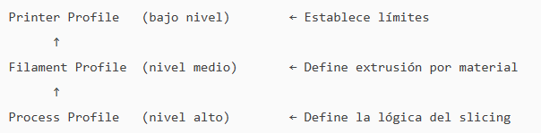
    - G-code de salida

OrcaSlicer usa una jerarquía muy limpia:

Cuando existe solapamiento la prioridad es Proceso → Filamento → Impresora
Por ejemplo:
- Velocidad máxima: definida en Proceso, pero no puede superar el límite superior real de Impresora.
- Temperatura del extrusor: definida en Filamento, en Proceso se puede especificar otra para una capa o perímetro concreto.
Además, hay 2 niveles extra:
- Configuración por Objeto – Puedes aplicar reglas distintas por cada modelo. Estos ajustes se aplican por encima del Perfil de Proceso.
  - Altura de capa, velocidades, densidades…
- Ajustes por capa – El usuario puede introducir sus propios cambios en el diseño, como cuando diseñamos un circuito de aceleraciones. Estos ajustes tienen prioridad absoluta ya que actúan directamente sobre el G-code generado.
  - Cambios filamento (color)
  - Cambios de temperaturas
  - Cambios de flujo o velocidades
  - Altura de capa variable

Herencia
En OrcaSlicer los perfiles no son independientes, sino que se construyen mediante un sistema de herencia en cascada, esto significa que un perfil no contiene todos los ajustes sino valores que sobreescriben (override) al perfil base del que hereda.
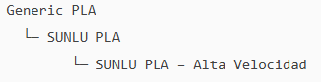
Cada perfil tiene un árbol de herencia, y así hay una herencia en los perfiles de Impresora otro para los Filamentos y otro para los Procesos.
Esto permite no duplicar parámetros, hace que los perfiles sean más fáciles de mantener y actualizar y permite crear variaciones sin estropear lo ya definido.
OrcaSlicer protege los perfiles base y si importas perfiles externos y falta el padre aparecerán mensajes de warning ya que el perfil está “huérfano” y puede producir inconsistencias.

Nomenclatura de los perfiles
OrcaSlicer almacena los perfiles en una carpeta llamada “system”.
- Distintas familias de impresoras por marca (elegidas al iniciar el programa). Dentro de cada familia están las carpetas “filament”, “machine” y “process”
- Carpeta de filamentos “OrcaFilamentLibrary” y dentro carpetas de distintos fabricantes de filamento y filamentos genéricos

Buenas prácticas
OrcaSlicer nombra los perfiles de la siguiente manera:
Machine | Fabricante Modelo DiametroBoquilla  Artillery Genius 0.4 nozzle.json
Filament | Fabricante Material @ Modelo DiametroBoquilla  Artillery ABS @ Artillery M1 Pro 0.4 nozzle.json
Filamento Genérico | Generic Material @ System.json  Generic PLA @System.json
Process | AlturaCapa Acabado @ Fabricante Modelo  0.25mm Draft @ Artillery Genius.json

Etiquetas de origen de los perfiles
@base | Perfil padre. No aparece en la lista de filamentos, define los parámetros fundamentales. Es un arquetipo que no se usa directamente.
@system | Perfil del fabricante o de OrcaSlicer. No puedes editarlos, se actualizan automáticamente. Hijos de un perfil @base
@user | Perfil creado o modificado por el usuario. Editable 100%, tiene prioridad sobre los perfiles del sistema. No se actualiza ni sobrescribe con las actualizaciones del sistema, puede heredar de @base o de @system.

Como se relacionan entre sí
"name": "SUNLU PLA Matte @System",  "inherits": "SUNLU PLA Matte @base", | 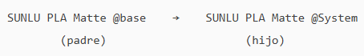

Y si lo duplicas o modificas, obtendrías:
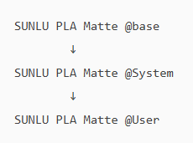

Dónde se almacenan los perfiles

Por sistema operativo
Sistema operativo | Ruta predeterminada del perfil de usuario | Ruta predeterminada del perfil del sistema | Notas
Windows | C:\Users\<username>\AppData\Roaming\OrcaSlicer\user\ | C:\Users\<username>\AppData\Roaming\OrcaSlicer\system\ | AppData es una carpeta oculta. Los perfiles de usuario son archivos JSON dentro de subcarpetas (filament, machine, process).
macOS | ~/Library/Application Support/OrcaSlicer/user/ | ~/Library/Application Support/OrcaSlicer/system/ | Library es una carpeta oculta. Los perfiles de sistema incluidos también se pueden encontrar haciendo clic derecho en la aplicación Orca y luego en Mostrar contenido > Contenido > Recursos > Perfiles.
Linux | ~/.config/OrcaSlicer/user/ | ~/.config/OrcaSlicer/system/ | .config es una carpeta oculta. Las versiones de AppImage suelen usar esta ruta. Algunas instalaciones de Flatpak pueden usar /home/<user name>/.var/app/io.github.softfever.OrcaSlicer/config/OrcaSlicer.
Versión portátil | (Custom data_dir or --datadir option) | (Custom data_dir or --datadir option) | Si existe una carpeta data_dir en la ruta de la aplicación, Orca la usa. La opción de línea de comandos --datadir permite especificar cualquier

Exportar perfiles de forma automática
Es muy importante proteger los perfiles que crees, entre otras cosas para no tener que volver a crearlos y para garantizar la continuidad entre distintas versiones de software o equipos.
OrcaSlicer dispone de herramientas integradas para realizar copias de seguridad y migraciones, aunque también es posible hacerlo manualmente.
Exportación e Importación integrada de OrcaSlicer
- Paquete de configuración de impresora (.orca_printer) – Exporta la configuración completa de la impresora, incluyendo sus ajustes preestablecidos de filamento y proceso personalizados.
- Paquete de filamento (.orca_filament) – Exporta perfiles de filamento junto con sus conexiones de impresora.
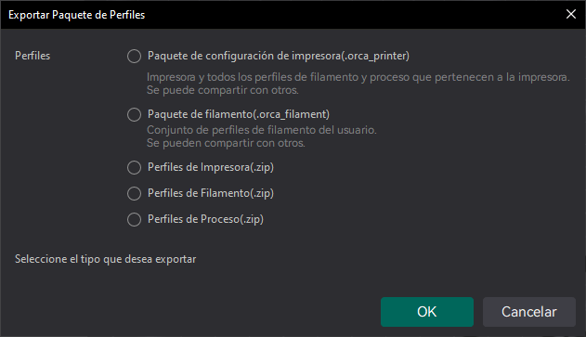
- Ajustes preestablecidos de impresora (.zip) – Exporta los ajustes individuales de impresora en un archivo ZIP que contienen los archivos JSON
- Ajustes preestablecidos de filamento (.zip) – Exporta los ajustes individuales de filamento en un archivo ZIP que contiene los archivos JSON
- Ajustes preestablecidos de proceso (.zip) – Exporta los ajustes individuales de proceso en un archivo ZIP que contiene los archivos JSON

Importar perfiles
Puedes importar perfiles que se han exportado automáticamente (Archivo > Importar configuraciones…)
Busca la ubicación de los paquetes de ajustes (.orca_printer, .orca_filament) o los archivos (.json) descomprimidos de una exportación .ZIP.
Selecciona los archivos que desees y ábrelos normalmente te preguntará si quieres sobrescribir los archivos existentes.

Copia de seguridad manual
Las funciones de exportación integradas son útiles, sin embargo, el método de copia de seguridad más robusto y completo consiste en copiar manualmente TODO el directorio de datos de usuario, ya que contiene todos los perfiles personalizados junto con otras configuraciones y ajustes. Permite restaurar perfiles incluso en situaciones en las que el mecanismo de importación automático puede fallar.
Tanto a la hora de copiar, como a la hora de restaurar el directorio, cierra completamente OrcaSlicer para evitar posibles daños o inconsistencias de datos.
Copia la carpeta completa y fecha la copia de seguridad para saber cuándo se realizó. Realiza copias de seguridad de forma periódica.
Si necesitas restaurar la copia tan solo tienes que reescribir la carpeta completa.

Actualización del programa y Migración
Cada vez que actualices el programa deberías tener cuidado de seguir este procedimiento:
- Realiza una copia de seguridad automática y otra manual del directorio antes de actualizar
- Instala la nueva versión
- Verifica que la nueva versión inicia correctamente y que los perfiles están presentes y funcionan.
- Si no es así restaura la copia automática de los perfiles.
- Si no funcionan restaura la copia manual de los perfiles.
En el caso de una migración entre ordenadores con el mismo sistema operativo, especialmente cuando utilizas el programa en distintos ordenadores (portátil, trabajo, casa…) es recomendable que el programa tenga la misma versión en todos los ordenadores con los que trabajes y también que utilices los mismos perfiles en todos los ordenadores, para ello lo mejor es copiar la carpeta completa.

Crear un perfil personalizado
La creación de un nuevo perfil personalizado implica duplicar o modificar un perfil genérico y luego guardarlo como un ajuste preestablecido de usuario.
- Selecciona un perfil existente
- Edita el perfil y guarda como nuevo ajuste preestablecido de usuario
- Nombre tu perfil con un nombre descriptivo siguiendo la nomenclatura habitual de OrcaSlicer

